专题一 化学基础知识
第1讲 物质的分类 物质的量
1. (2021·八省联考江苏卷)防治大气污染、打赢蓝天保卫战，下列做法不应该提倡的是( )
A. 开发使用清洁能源
B. 田间焚烧秸秆
C. 积极鼓励植树造林
D. 养成低碳生活习惯
2. (2020·苏锡常镇二模)化学为人类的生产、生活提供了物质保证。下列工业生产原理不属于化学变化的是( )
A. 还原法冶炼生铁 B. 分馏法提炼汽油
C. 接触法制取硫酸 D. 发酵法生产香醋
3. (2020·扬州三模)油脂和蛋白质是人体必需的营养素。下列关于它们的说法正确的是( )
A. 都易溶于水 B. 组成元素都相同
C. 都属于有机高分子 D. 都可以发生水解反应
4. 中国不少古诗词清晰描述了当时人们的生活和社会的发展，如刘禹锡的《浪淘沙》：“日照澄洲江雾开，淘金女伴满江隈，美人首饰侯王印，尽是沙中浪底来。”下列有关本诗中蕴含的化学知识认知正确的是( )
A. 雾的分散质粒子直径范围是1～100 nm
B. 淘金原理与化学上的萃取一致
C. 沙子的主要成分是Si
D. “沙中浪底来”指的是金的氧化物
5. (2020·南京、盐城二模)用化学用语表示SiO₂＋4HF===SiF₄↑＋2H₂O中的相关微粒，其中正确的是( )
A. 中子数为15的硅原子：Si
B. 氟原子的结构示意图： INCLUDEPICTURE "../AppData/Local/Temp/Rar$DIa0.867/XHZ20-YLHX16.tif" \* MERGEFORMAT 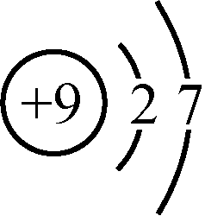
C. SiF₄的电子式：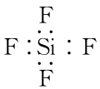
D. 水分子的比例模型： INCLUDEPICTURE "../AppData/Local/Temp/Rar$DIa0.867/XHZ20-YLHX17.tif" \* MERGEFORMAT 
6. (2020·苏州一模)反应3Cl₂＋8NH₃===6NH₄Cl＋N₂常用来检验输送氯气的管道是否漏气。下列表示反应中相关微粒的化学用语正确的是( )
A. 中子数为20的氯原子：Cl
B. N₂的结构式：N===N
C. Cl－的结构示意图： INCLUDEPICTURE "../AppData/Local/Temp/Rar$DIa0.867/XHZ20-YLHX18.tif" \* MERGEFORMAT 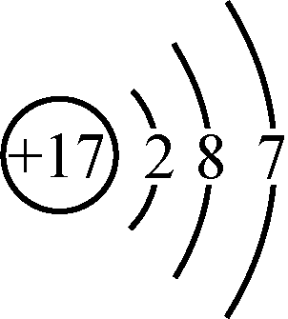
D. NH₄Cl的电子式：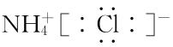
7. 设N_{A}为阿伏加德罗常数的值，下列说法不正确的是( )
A. 标准状况下，11.2 L丙烷中含C—C键的数目为N_{A}
B. 1 L pH＝1的H₂SO₄溶液中含H＋的数目为0.2N_{A}
C. 0.1 mol重水(D₂O)分子中含有的中子数为N_{A}
D. 1.6 g 硫在足量的氧气中完全燃烧，转移的电子数为0.2N_{A}
8. N_{A}代表阿伏加德罗常数的值。下列说法正确的是( )
A. 常温常压下，124 g P₄中所含P—P键数目为4N_{A}
B. 100 mL 1 mol/L FeCl₃溶液中所含Fe^{3＋}的数目为0.1N_{A}
C. 标准状况下，11.2 L甲烷和乙烯混合物中含氢原子数目为2N_{A}
D. 密闭容器中，2 mol SO₂和1 mol O₂催化反应后分子总数为2N_{A}
9. (2020·南通期中)化学小组用如下步骤测定某废水中苯酚的含量(废水中不含干扰测定的物质)。
步骤Ⅰ. 用已准确称量的KBrO₃固体配制一定体积的0.001 mol/L KBrO₃标准溶液；
步骤Ⅱ. 取25.00 mL上述溶液，加入过量KBr，加H₂SO₄酸化，溶液变为棕黄色；
步骤Ⅲ. 向步骤Ⅱ所得溶液加入20.00 mL废水；
步骤Ⅳ. 向步骤Ⅲ所得溶液中加入过量KI溶液，与剩余的Br₂继续反应；
步骤Ⅴ. 用0.001 5 mol/L Na₂S₂O₃标准溶液滴定步骤Ⅳ所得溶液，滴加2滴淀粉溶液，继续滴定至终点，共消耗Na₂S₂O₃标准溶液20.00 mL(滴定过程中发生的反应为I₂＋2Na₂S₂O₃===2NaI＋Na₂S₄O₆)。
(1) 步骤Ⅱ中发生反应的离子方程式：
____________________________________________________________。
(2) 步骤Ⅲ可以观察到的实验现象是____________。
(3) 步骤Ⅴ中滴定至终点的现象是____________。
(4) 计算废水中苯酚的含量(mg/L)(写计算过程)。

10. (2020·盐城期中)Ba_{x}(I_{y}O_{z})₂(摩尔质量为1 131 g/mol)是一种干燥剂，可由Ba(IO₃)₂在550 ℃下发生Rammelsberg分解反应制备。
(1) Ba_{x}(I_{y}O_{z})₂中碘的化合价为______(用含x、y、z的代数式表示)
(2) Ba(IO₃)₂可由I₂与Ba(OH)₂溶液反应制备，该反应的化学方程式：_______________________________________________________________。
(3) 为测定Ba_{x}(I_{y}O_{z})₂的组成，称取2.262 0 g样品用盐酸溶解后，加入足量Na₂SO₄充分反应，生成BaSO₄沉淀2.330 g；过滤并洗涤，将滤液转移至1 000 mL容量瓶中定容，得溶液A。移取25.00 mL溶液A加入碘量瓶，向其中加入稀硫酸和足量KI溶液(氧化产物与还原产物均为I₂)，用0.050 0 mol/L Na₂S₂O₃标准溶液滴定至溶液呈浅黄色，加入淀粉溶液，继续滴定到溶液蓝色刚好褪去(I₂＋2S₂O===2I－＋S₄O)，消耗Na₂S₂O₃溶液16.00 mL。根据以上实验确定Ba_{x}(I_{y}O_{z})₂的化学式(写出计算过程)。

11. (2020·通、泰、扬、徐、淮、连、宿二模)蛋氨酸铜[Cu_{x}(Met)_{y}，Met表示蛋氨酸根离子]是一种新型饲料添加剂。为确定蛋氨酸铜[Cu_{x}(Met)_{y}]的组成，进行如下实验：
①称取一定质量的样品于锥形瓶中，加入适量的蒸馏水和稀盐酸，加热至全部溶解，冷却后将溶液分成两等份。
②取其中一份溶液，调节溶液pH在6～8之间。加入0.100 0 mol/L I₂的标准溶液25.00 mL，充分反应后滴入2～3滴指示剂X，用0.100 0 mol/L Na₂S₂O₃标准溶液滴定至蓝色恰好褪去，发生反应：I₂＋2S₂O===S₄O＋2I－。消耗Na₂S₂O₃标准溶液22.00 mL(蛋氨酸与I₂反应时物质的量之比为1∶1，产物不与Na₂S₂O₃发生反应)。
③向另一份溶液中加入NH₃·H₂ONH₄Cl缓冲溶液，加热至70 ℃左右，滴入2～3滴指示剂PAN，用0.025 00 mol/L EDTA(Na₂H₂Y)标准溶液滴定其中Cu^{2＋}(离子方程式为Cu^{2＋}＋H₂Y^{2－}===CuY^{2－}＋2H＋)，消耗EDTA标准溶液28.00 mL。
(1) 指示剂X为____________。
(2) 用Na₂S₂O₃标准液滴定时，若pH过小，会有S和SO₂生成。写出S₂O与H＋反应的离子方程式：
___________________________________________________________。
(3) 若滴定管水洗后未用EDTA标准溶液润洗，测得Cu^{2＋}的物质的量将________(填“偏大”“偏小”或“不变”)。
(4) 通过计算确定蛋氨酸铜[Cu_{x}(Met)_{y}]的化学式(写出计算过程)。

12. (2020·南京、盐城一模)黄铁矾法是硫酸体系中除铁的常用方法，黄铵铁矾是黄铁矾中的一种[化学式可表示为(NH₄)_{x}Fe_{y}(SO₄)_{z}(OH)_{w}，摩尔质量为480 g/mol]。
(1) 除去MnSO₄酸性溶液中的Fe^{2＋}可向溶液中加入MnO₂，充分搅拌，然后用氨水调节溶液的pH为1～3，升温到95 ℃，静置即可形成黄铵铁矾沉淀。MnO₂氧化Fe^{2＋}的离子方程式：____________________；静置形成黄铵铁矾过程中溶液的pH______(填“增大”“减小”或“不变”)。
(2) 依据下列实验和数据可确定黄铵铁矾的化学式。
Ⅰ. 称取黄铵铁矾2.400 g，加入足量NaOH溶液充分反应后过滤，向滤液中加入足量盐酸酸化的BaCl₂溶液，得到沉淀2.330 g。
Ⅱ. Mim Ristic等曾对黄铵铁矾进行热分解实验，其结果可用下图热重曲线表示(已知：黄铵铁矾在300 ℃前分解释放的物质为H₂O,300～575 ℃只有NH₃、H₂O放出，此时残留固体只存在Fe、O、S三种元素，670 ℃以上得到的是纯净的红棕色粉末)。
INCLUDEPICTURE "../AppData/Local/Temp/Rar$DIa0.867/XHZ20-YLHX19.tif" \* MERGEFORMAT 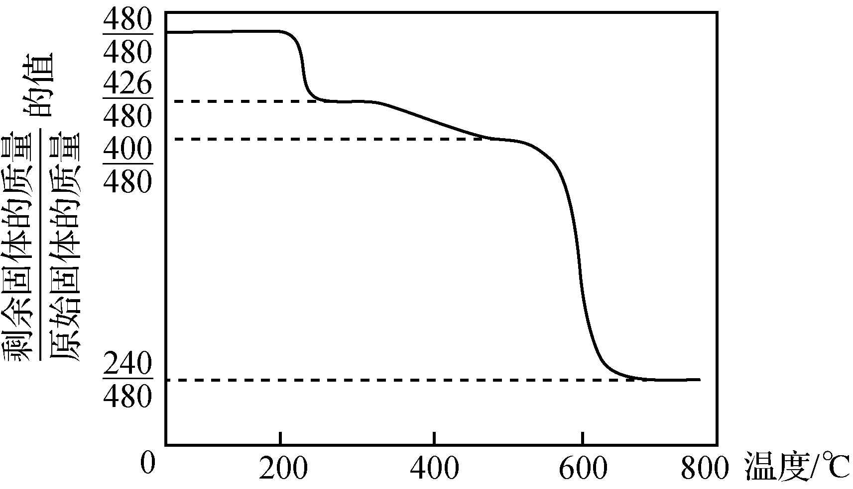
根据以上实验及图中数据确定黄铵铁矾的化学式(写出计算过程)。

